**File bao gồm minh chứng màn hình chạy + các bước để đưa database lên dynamoDB và link github**

Link github lab2: [CNM/Tuan02_Lab02 at main · urglydog/CNM](https://github.com/urglydog/CNM/tree/main/Tuan02_Lab02)

1. Tải dotenv

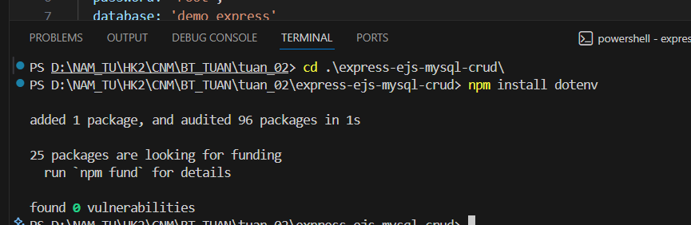

2. Tạo bảng products trên dynamoDB

3. Tạo một **IAM User** trên AWS với quyền AmazonDynamoDBFullAccess.

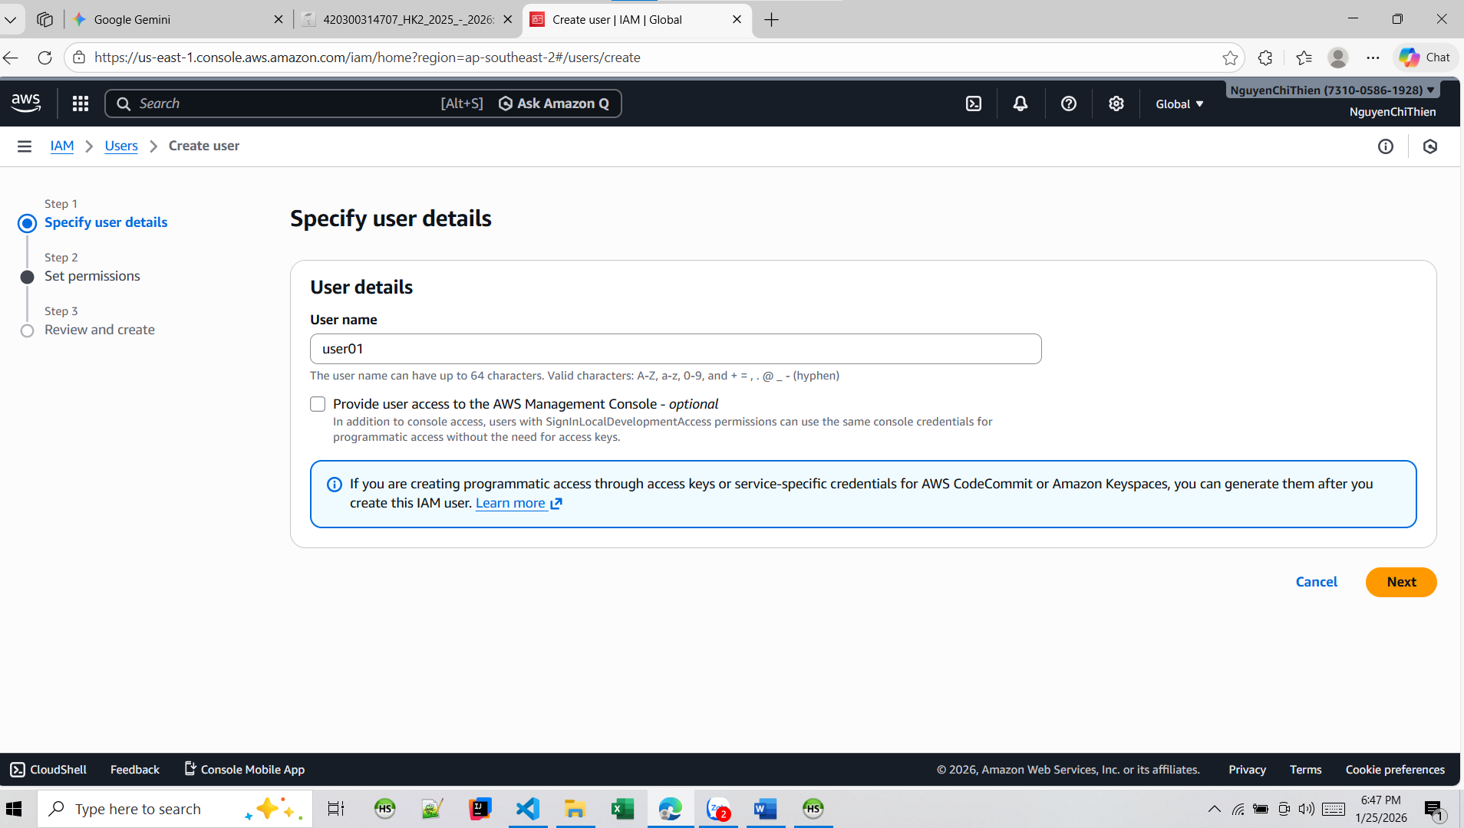

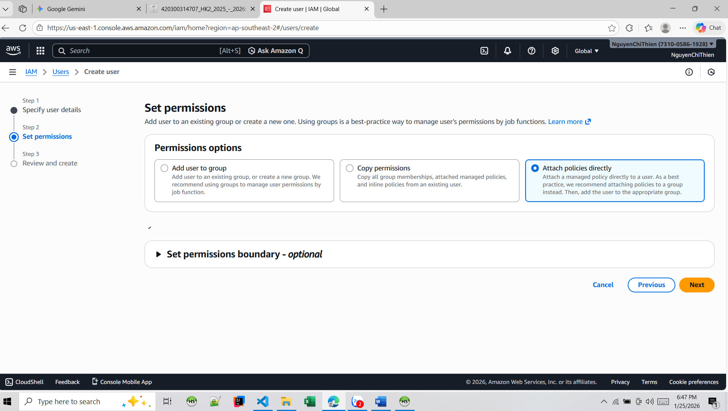

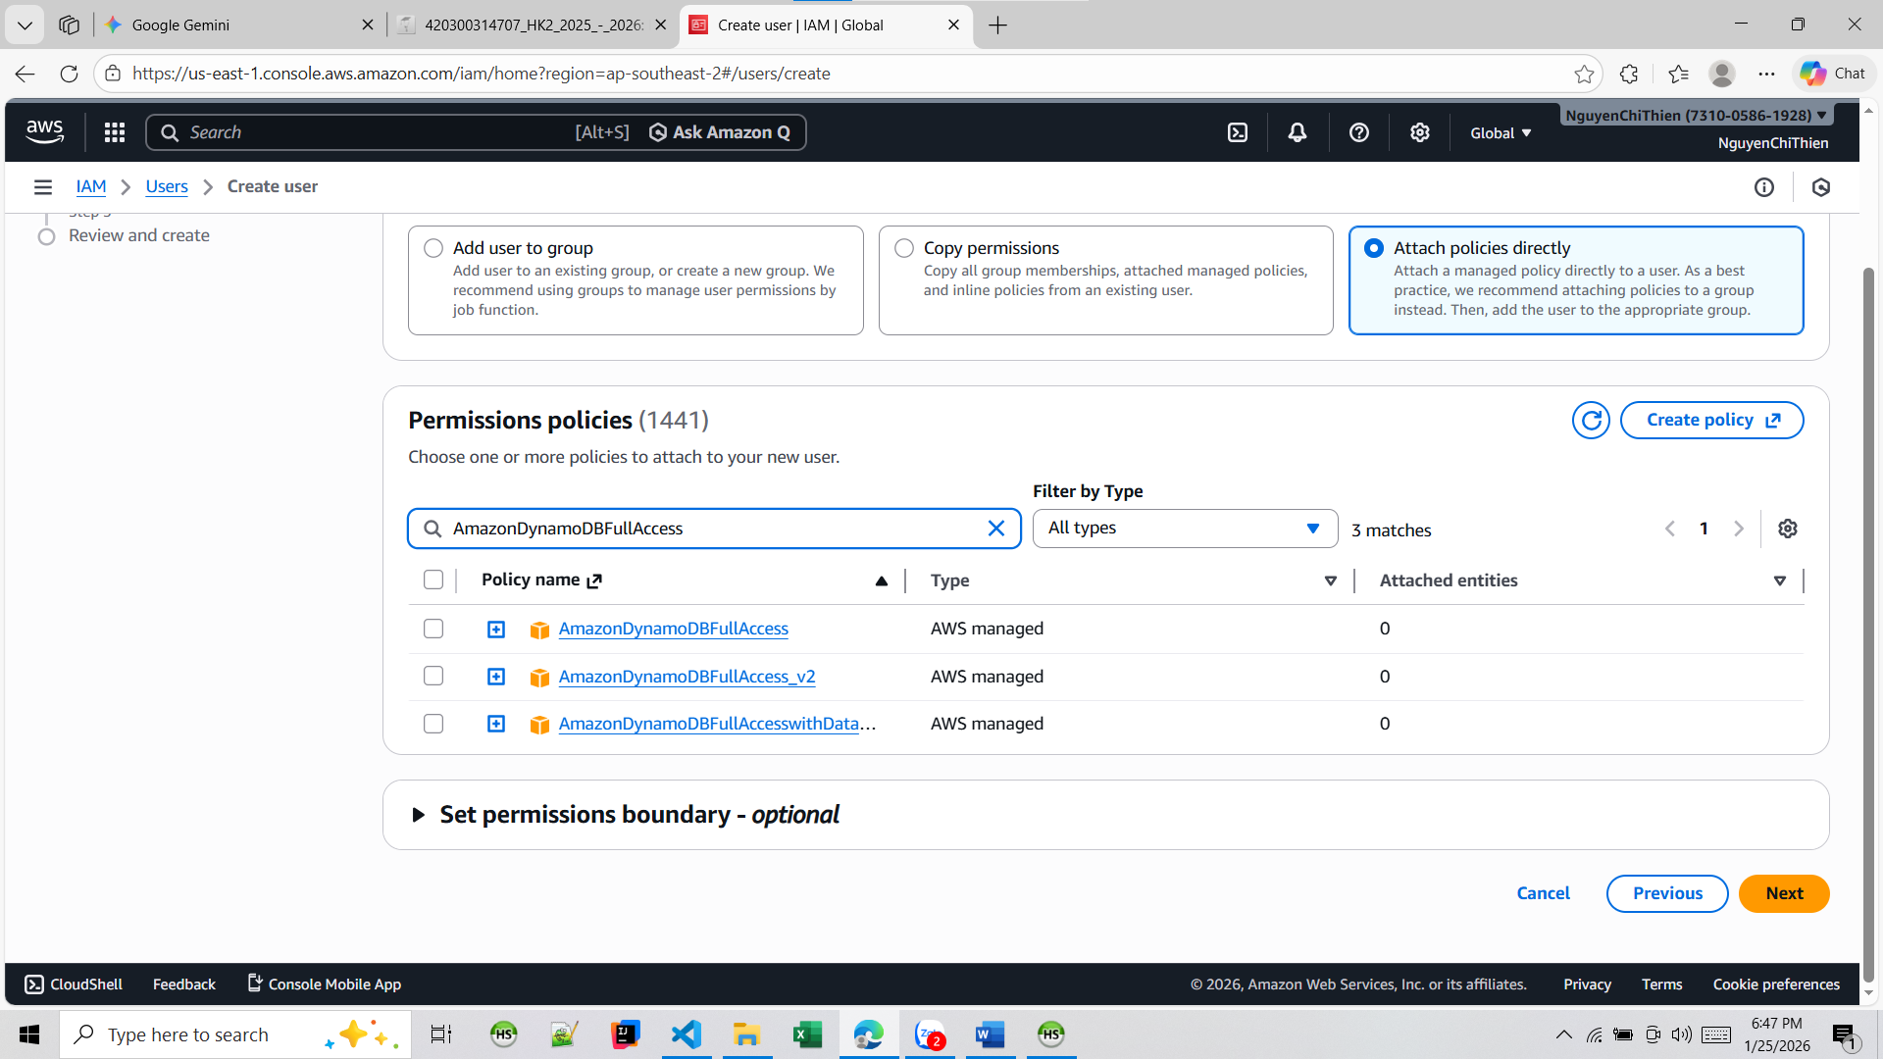

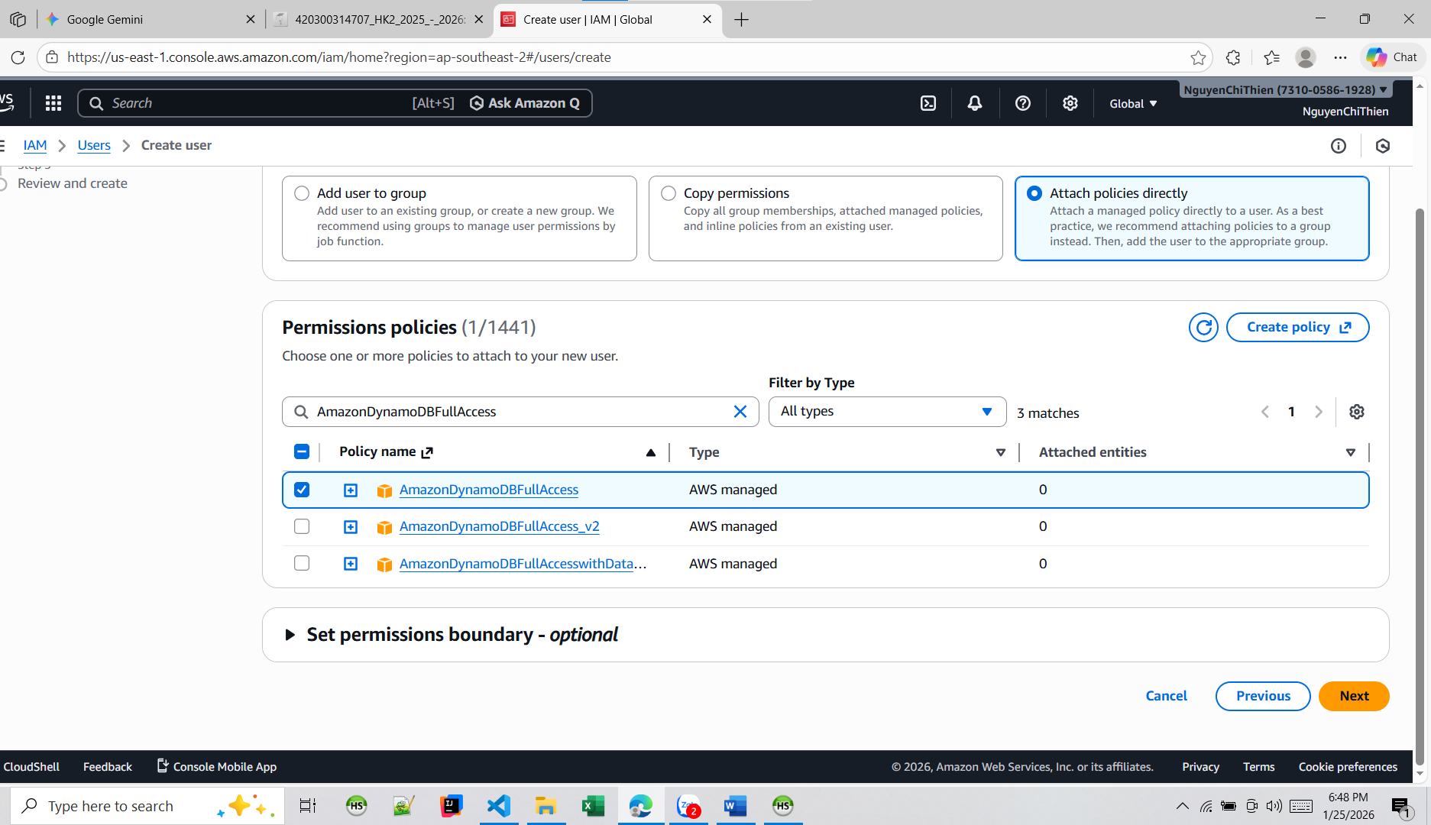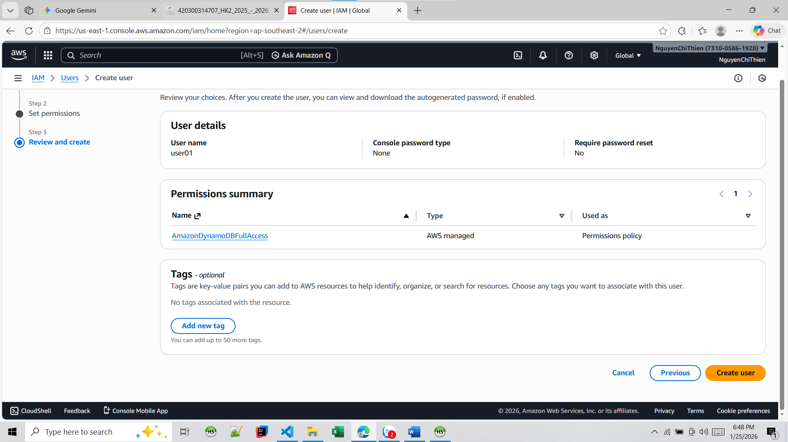

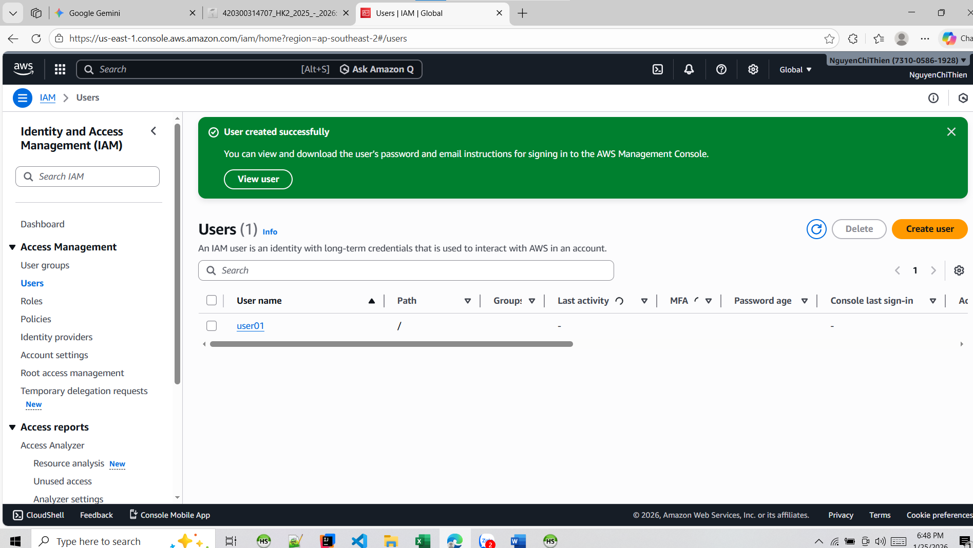

4. Lưu lại **Access Key ID** và **Secret Access Key** để dán vào file .env.

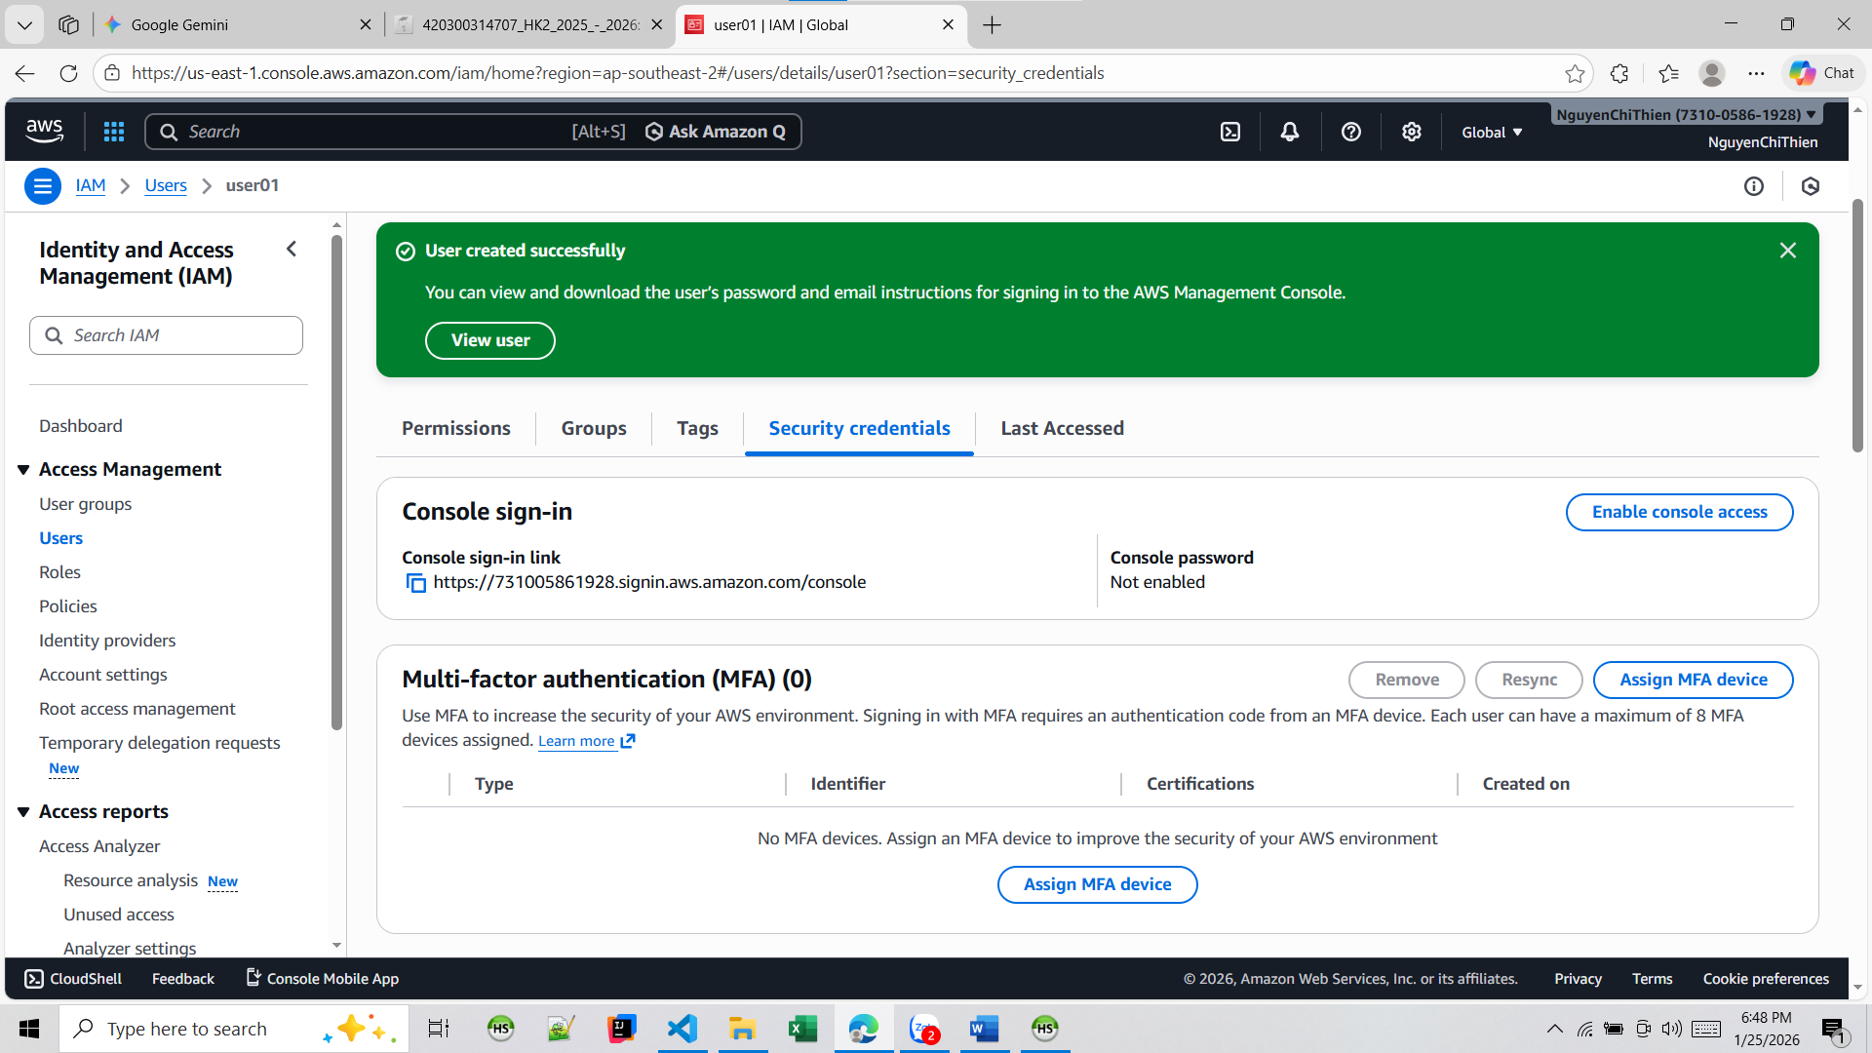

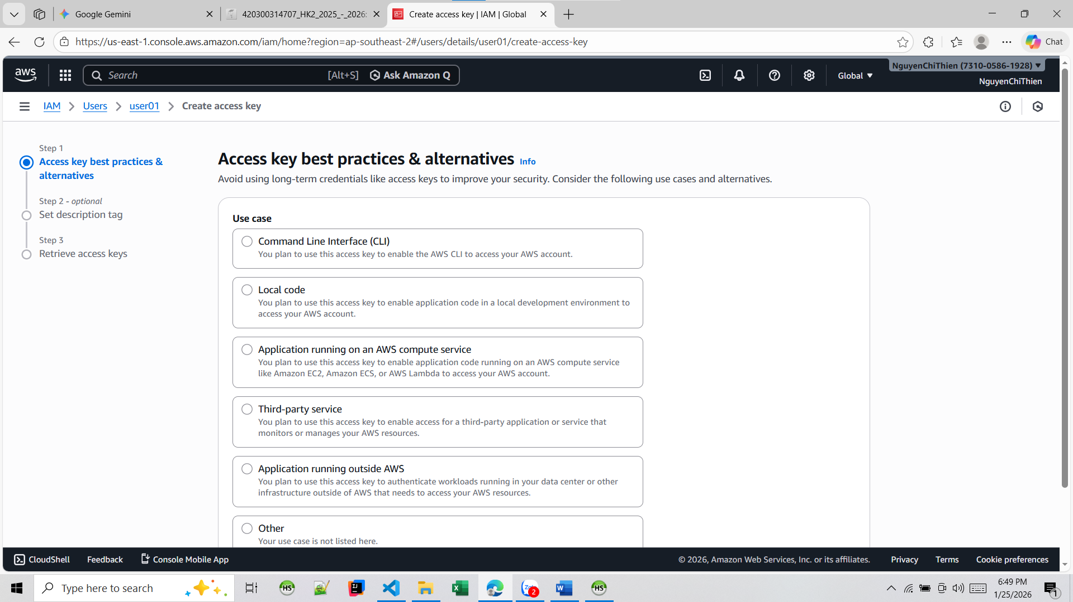

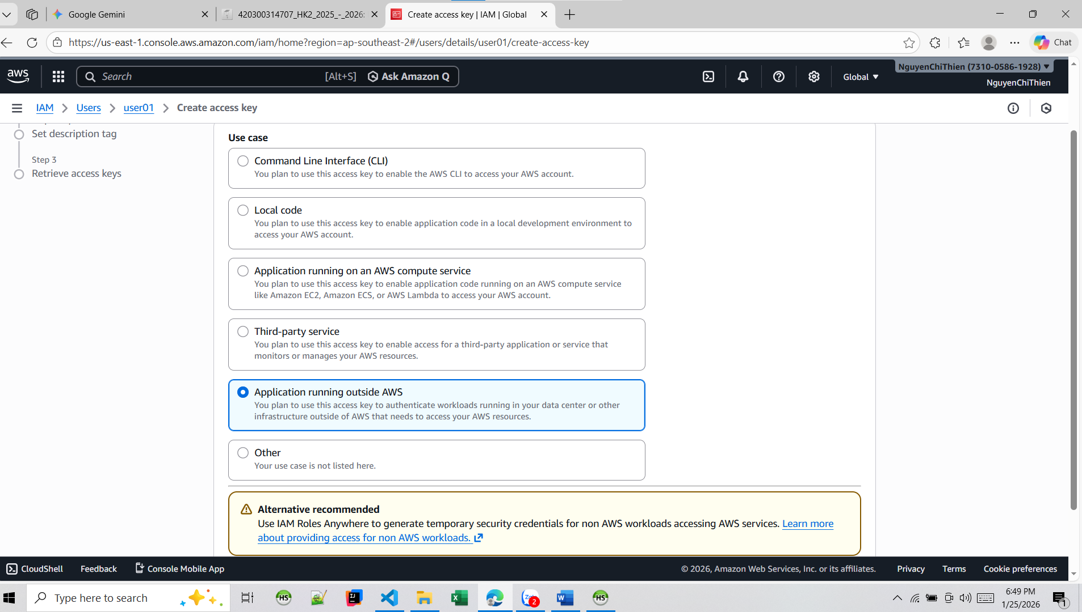

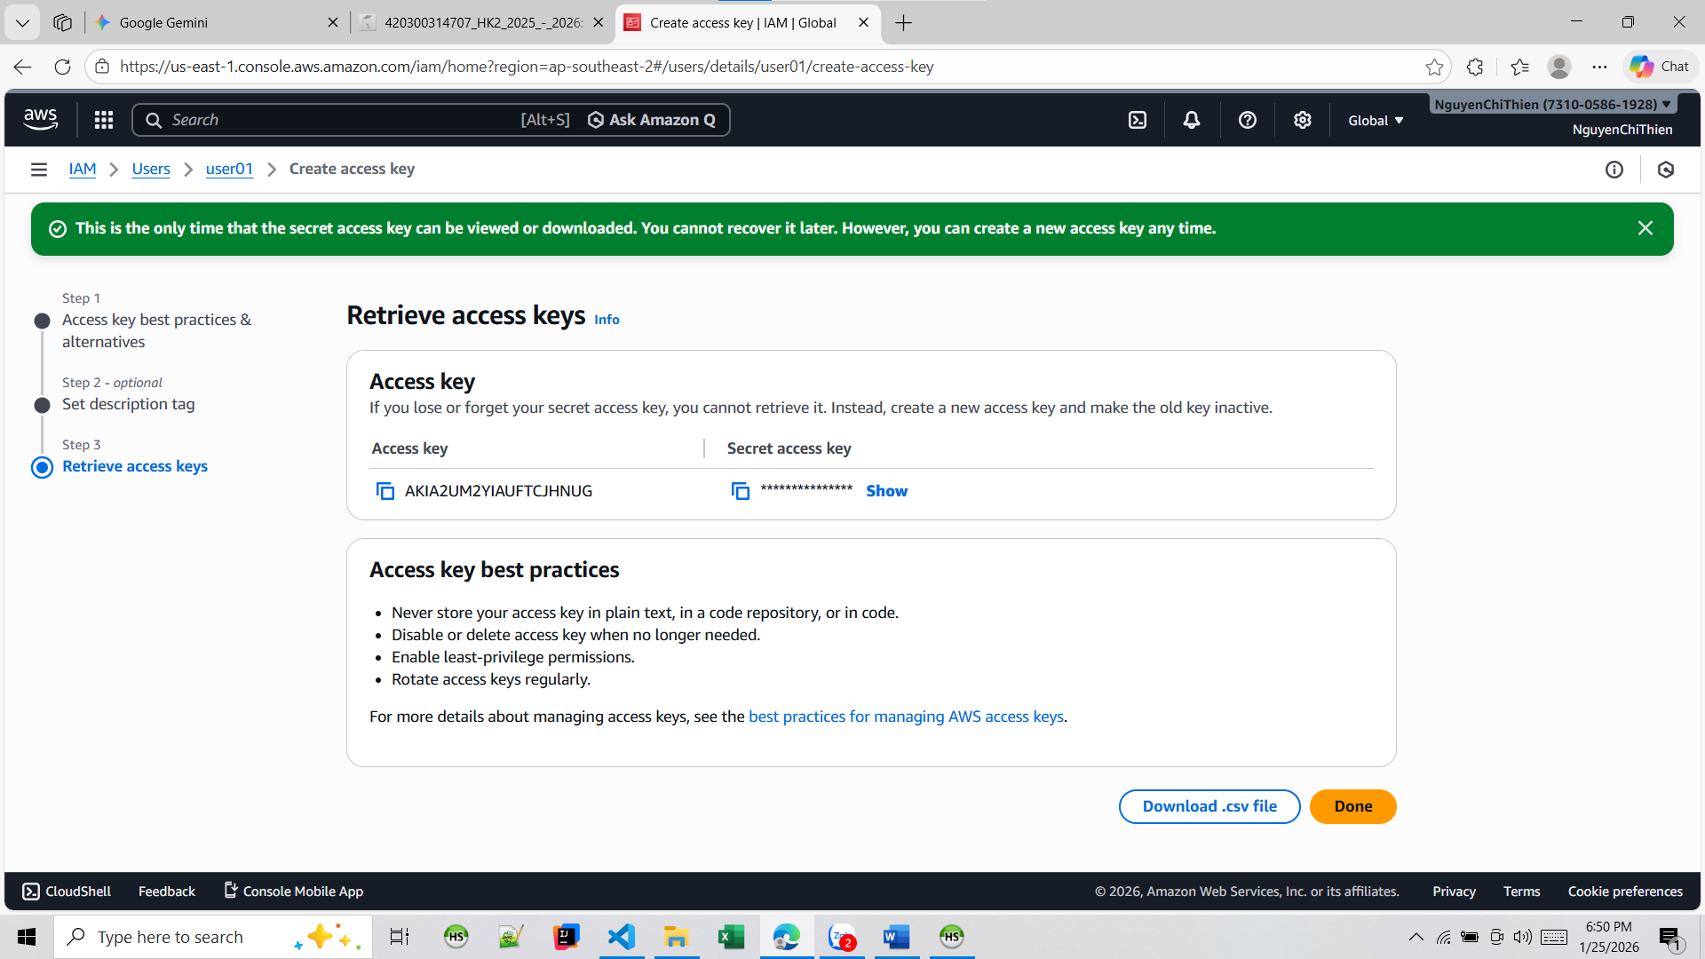

5. Thay đổi .env sang thông số AWS

Ví dụ file .env

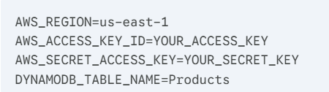

6. Tải các gói để chạy cho dynamoDB

npm install @aws-sdk/client-dynamodb @aws-sdk/util-dynamodb dotenv

7. Chạy chương trình

Đăng kí user

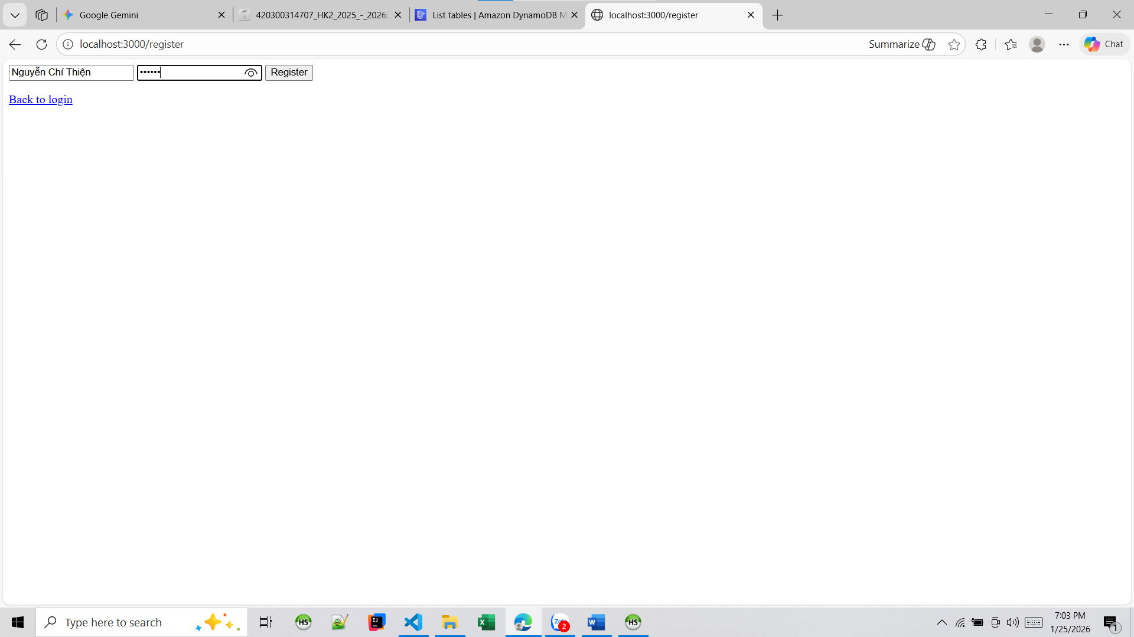

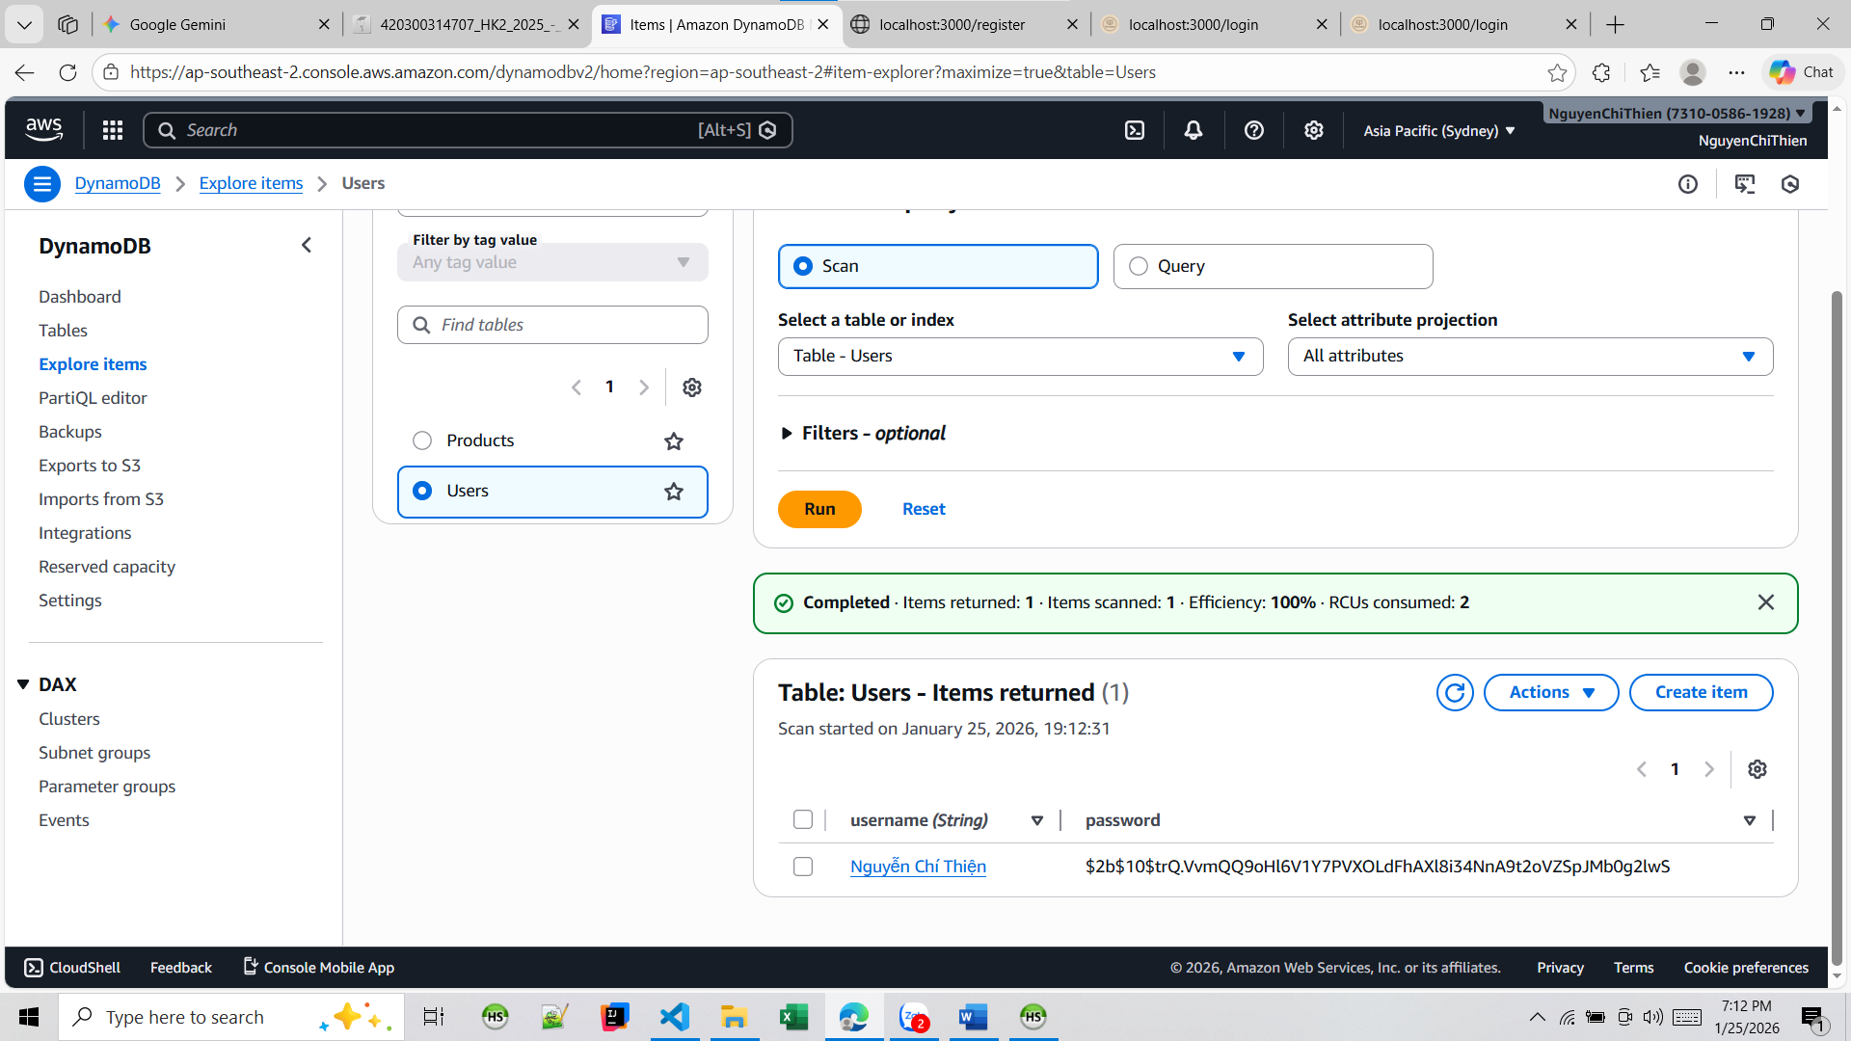

Đăng nhập

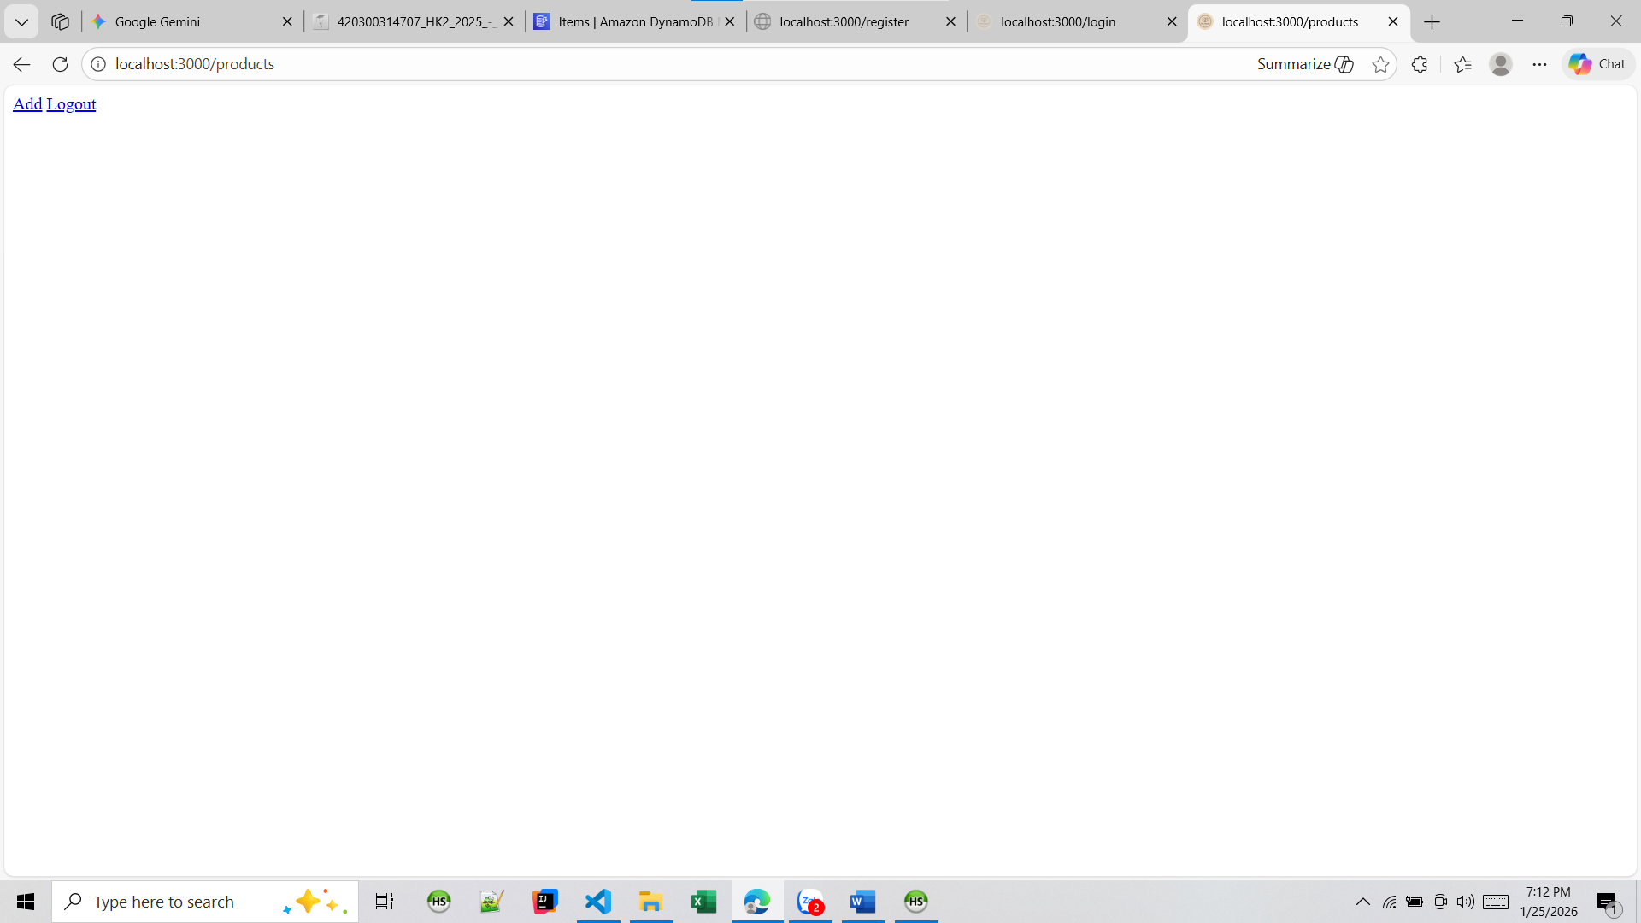

Thêm sản phẩm

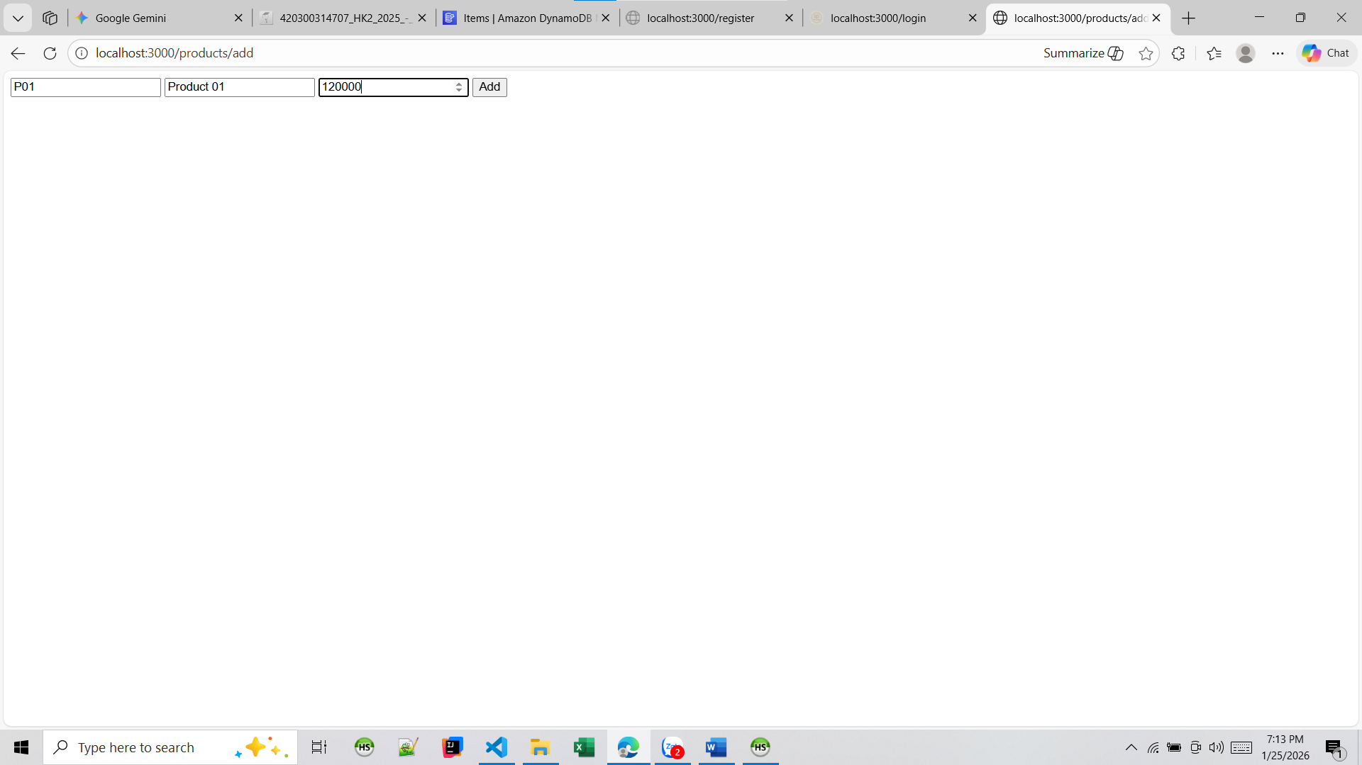

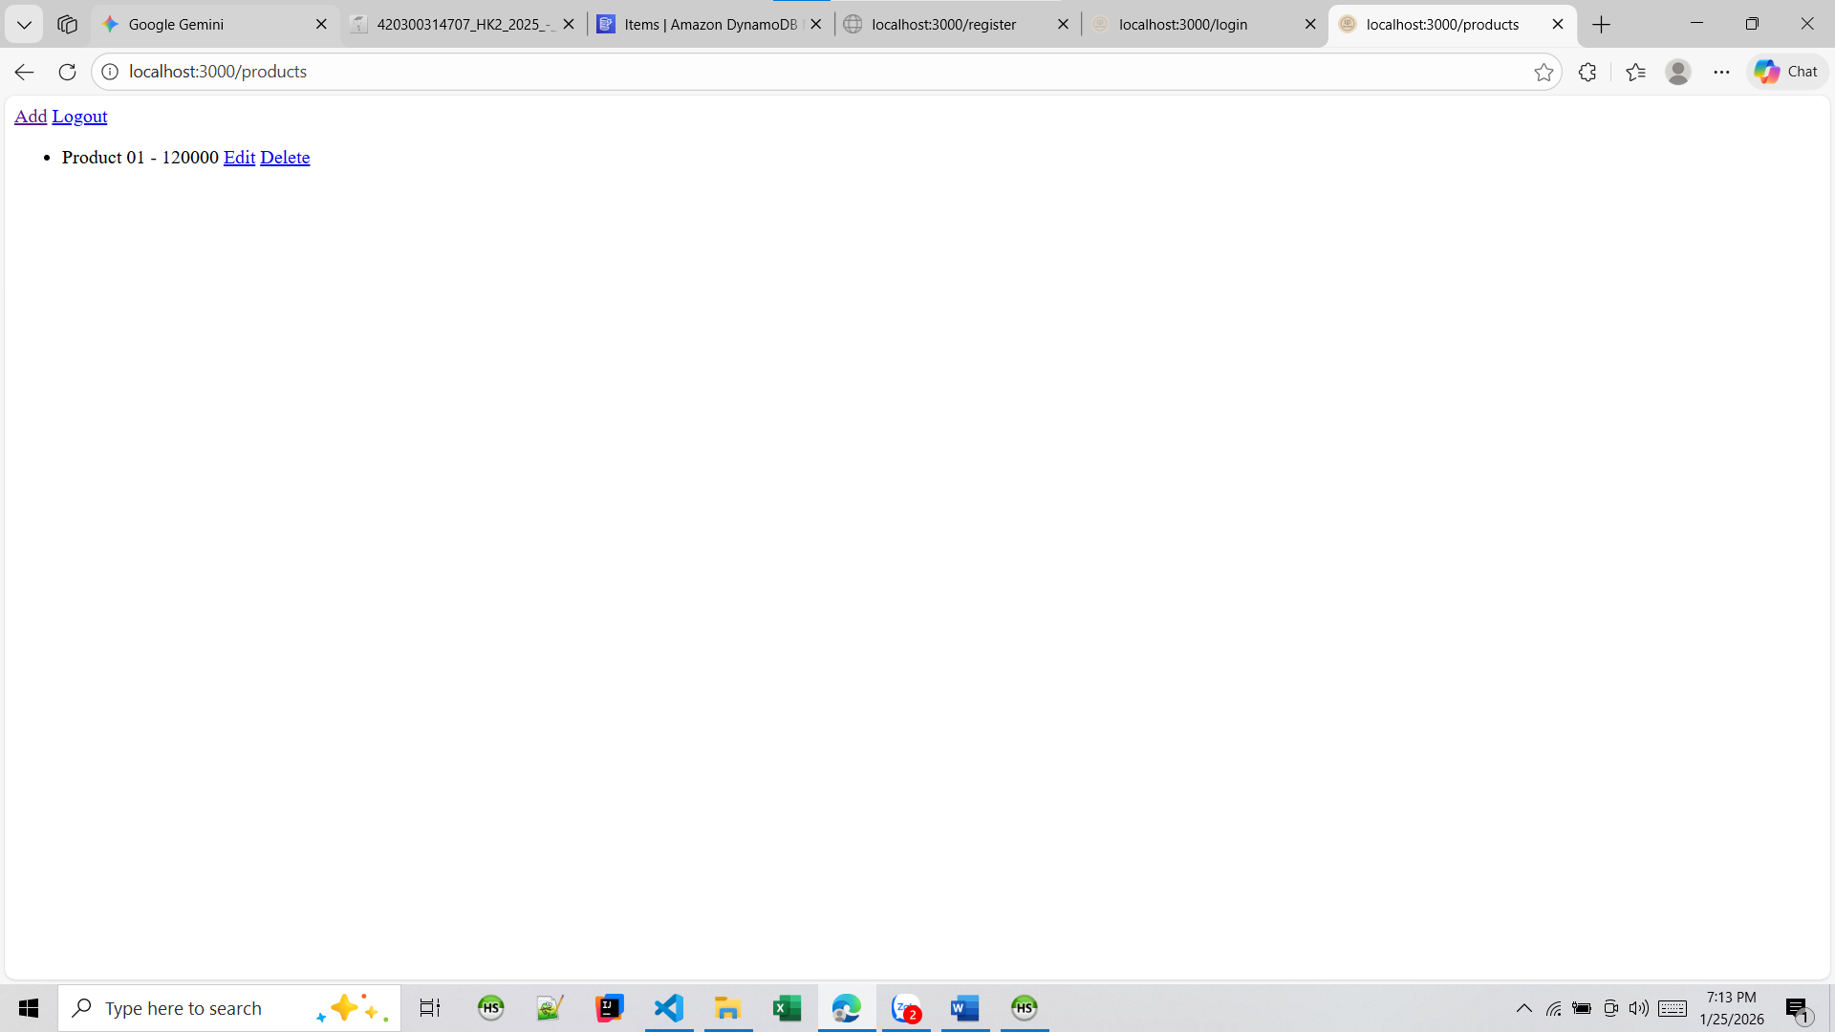

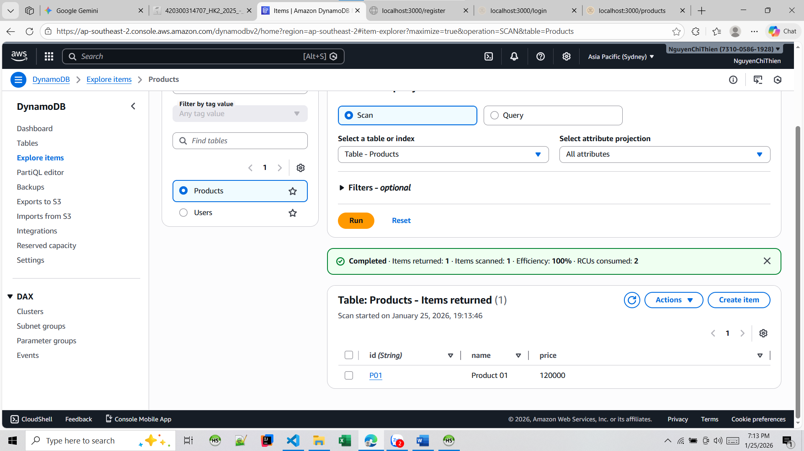

Edit sản phẩm

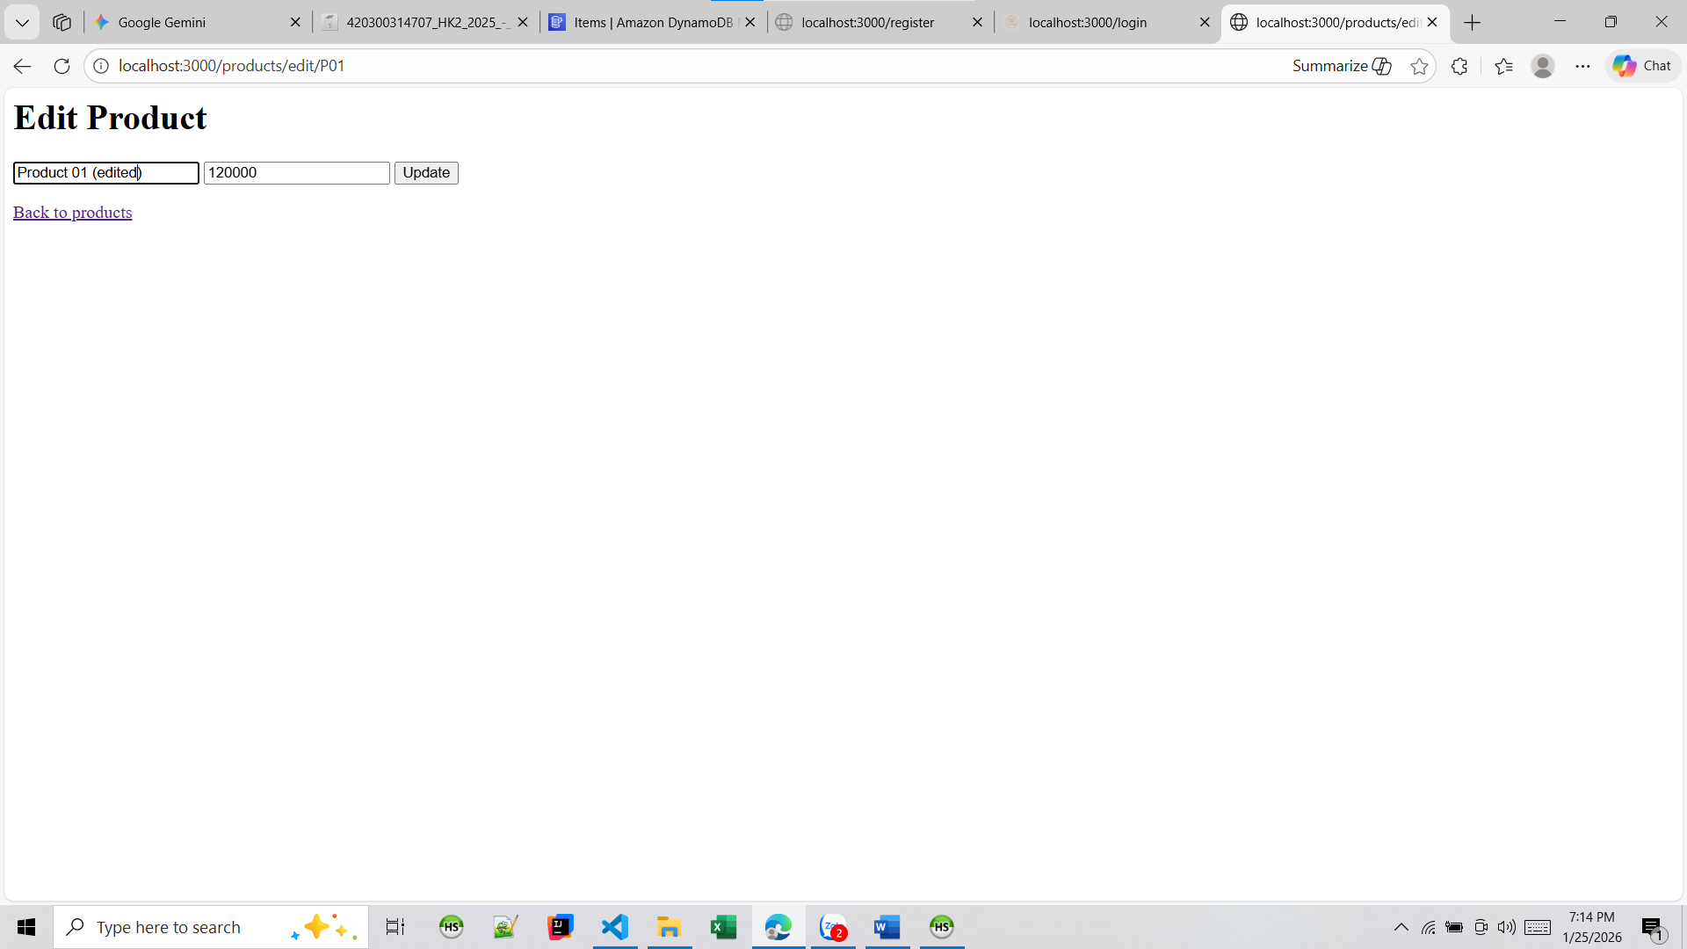

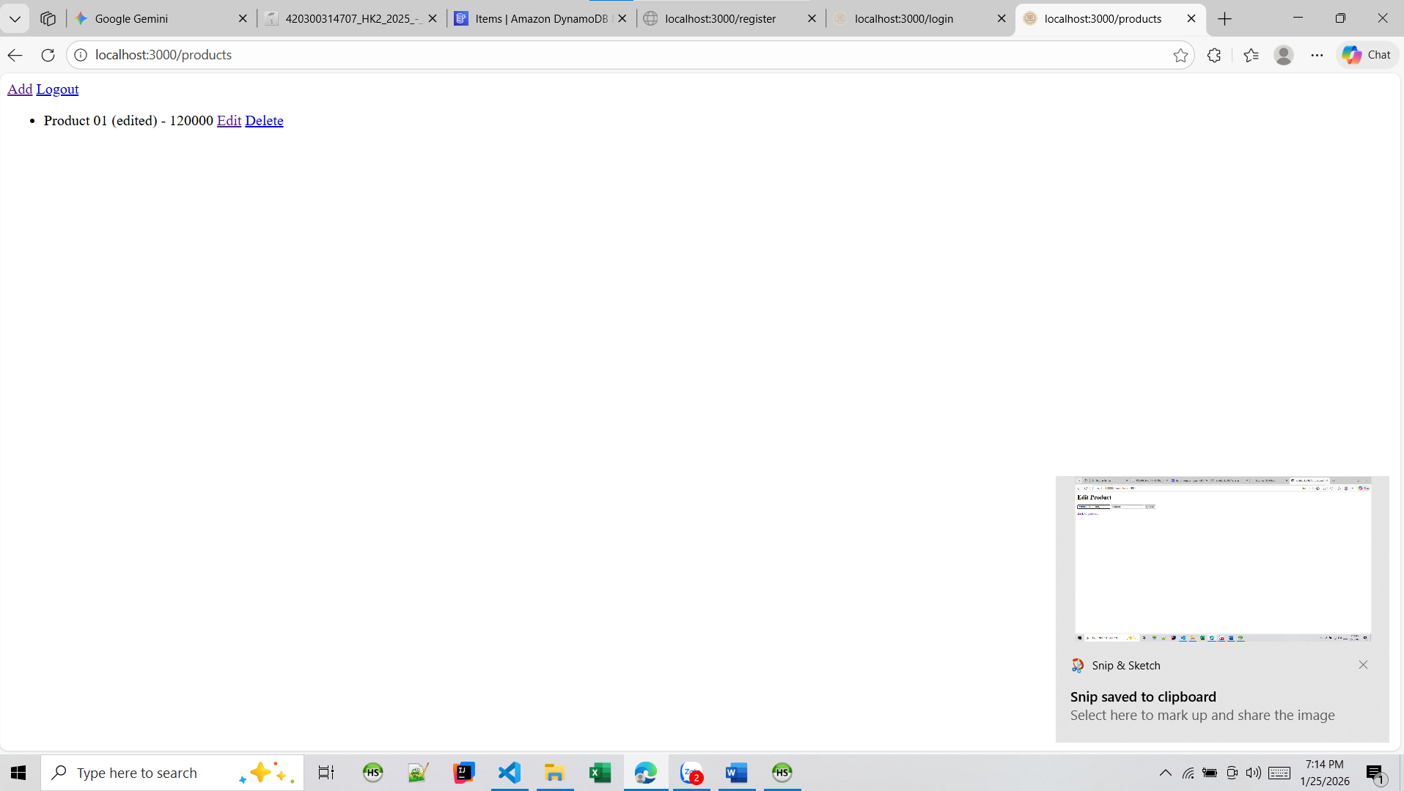

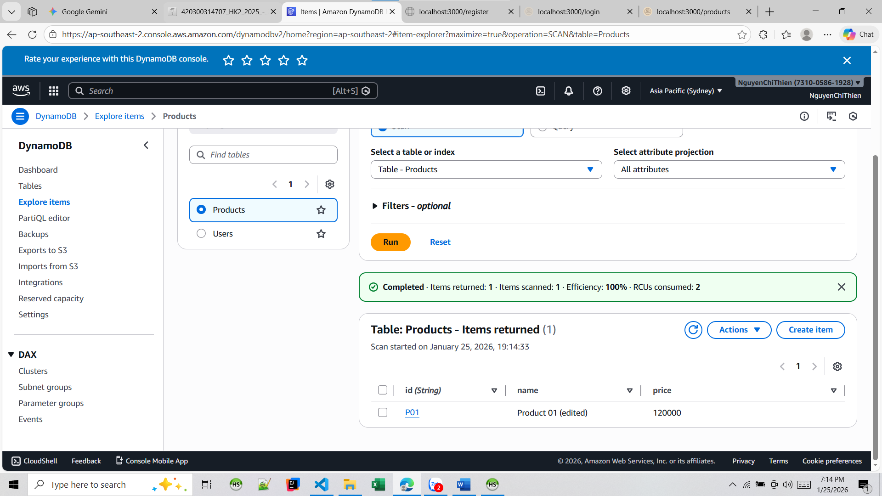

Xóa sản phẩm

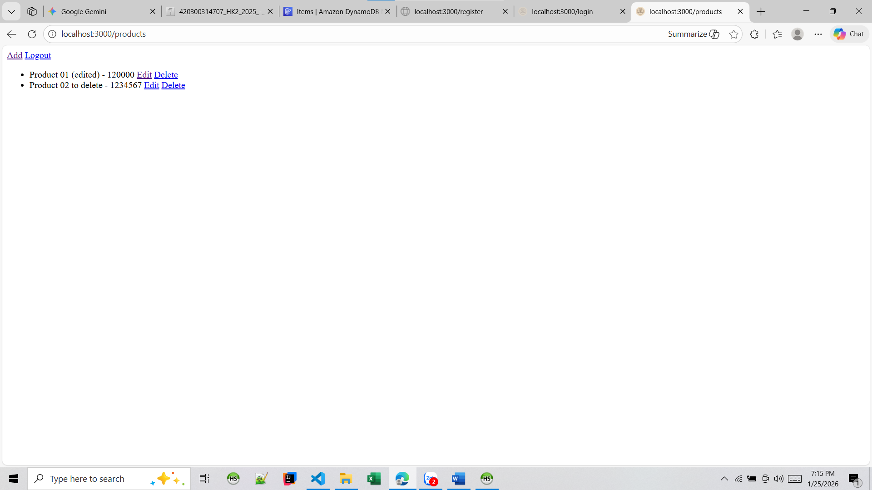

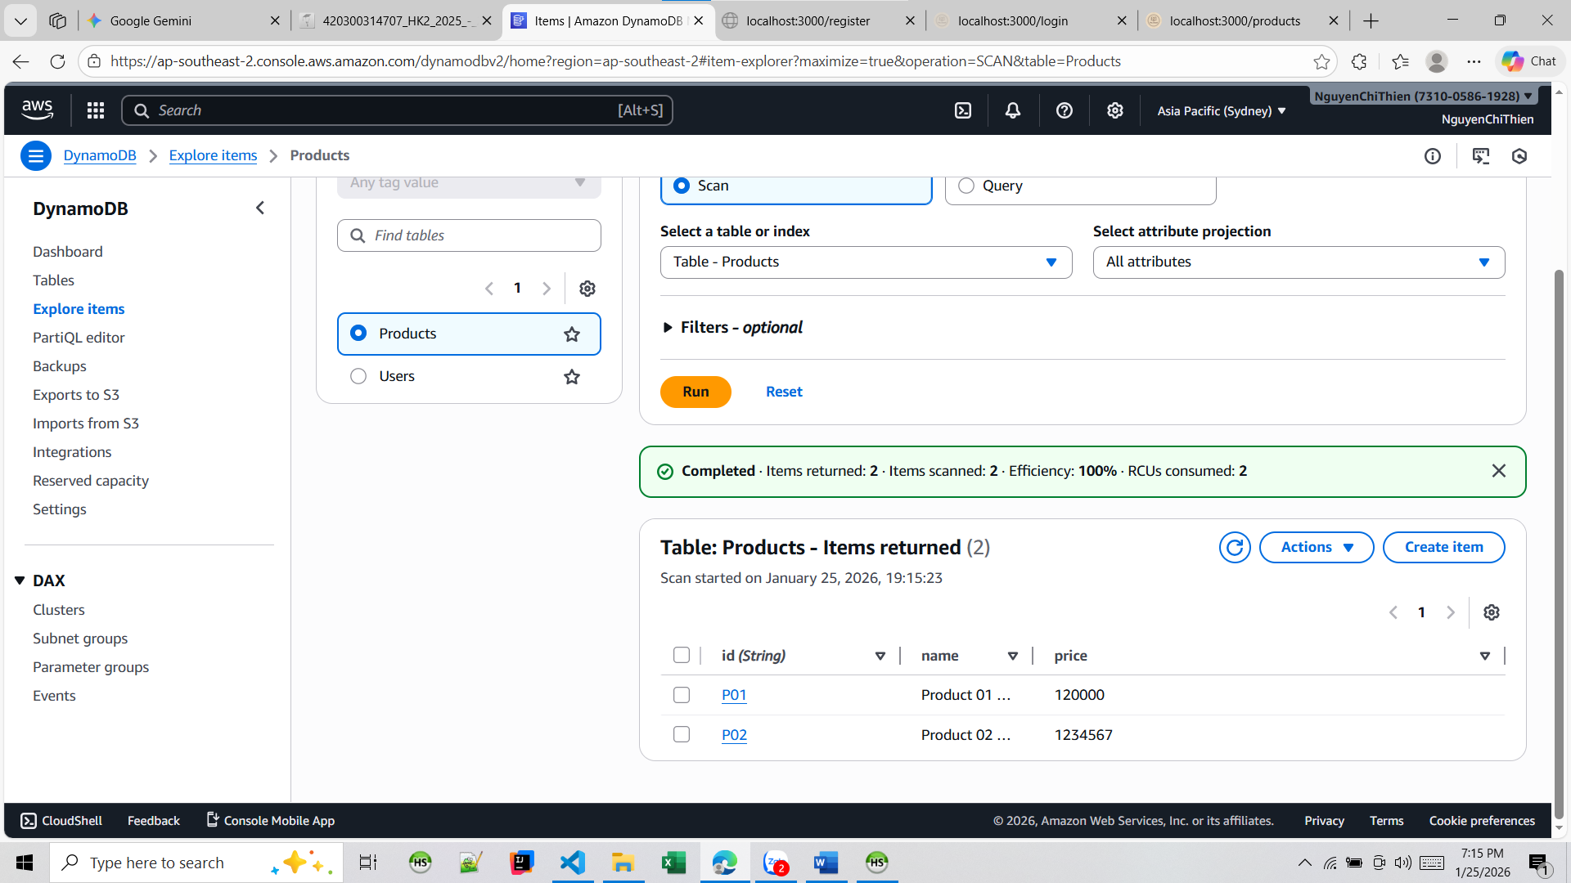

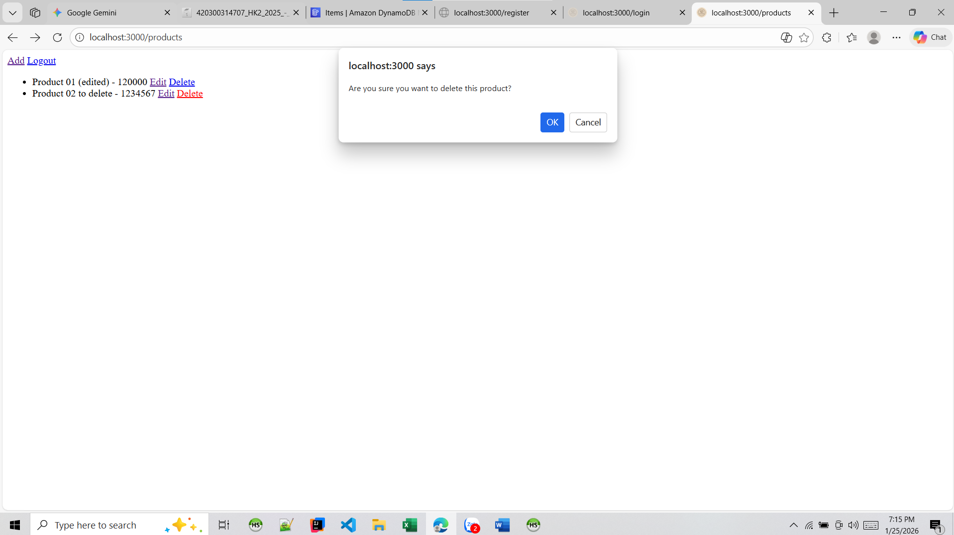

Sau khi xóa

